Bride à évolution et serrage rapide

Présentation, fonctionnement :
Pour permettre l'usinage de la pièce 1, le système de bride à évolution et à serrage rapide est utilisé.
Le système est composé des éléments suivants :
- un vérin 6-5 en liaison pivot avec le bâti 0 en E,
- l'extrémité de la tige de vérin 5 est équipée d'un axe 4 en liaison encastrement avec 5,
- l'axe 4 est guidé dans une rainure du bâti 0,
- la bride 2 en liaison pivot avec l'axe 4 en D, est également en liaison pivot avec la biellette 3,
- la biellette 3 est en liaison pivot avec le bâti 0.
Lorsque le vérin est actionné, la tige 5 sort et actionne la biellette 2. La biellette 2 entre alors en contact avec la pièce à réaliser et assure le serrage.
On donne $\vec{V\text{F,5/6}}=V\text{F,5/6}\vec{XE}$ avec V_{F,5/6} = 50mm/s.

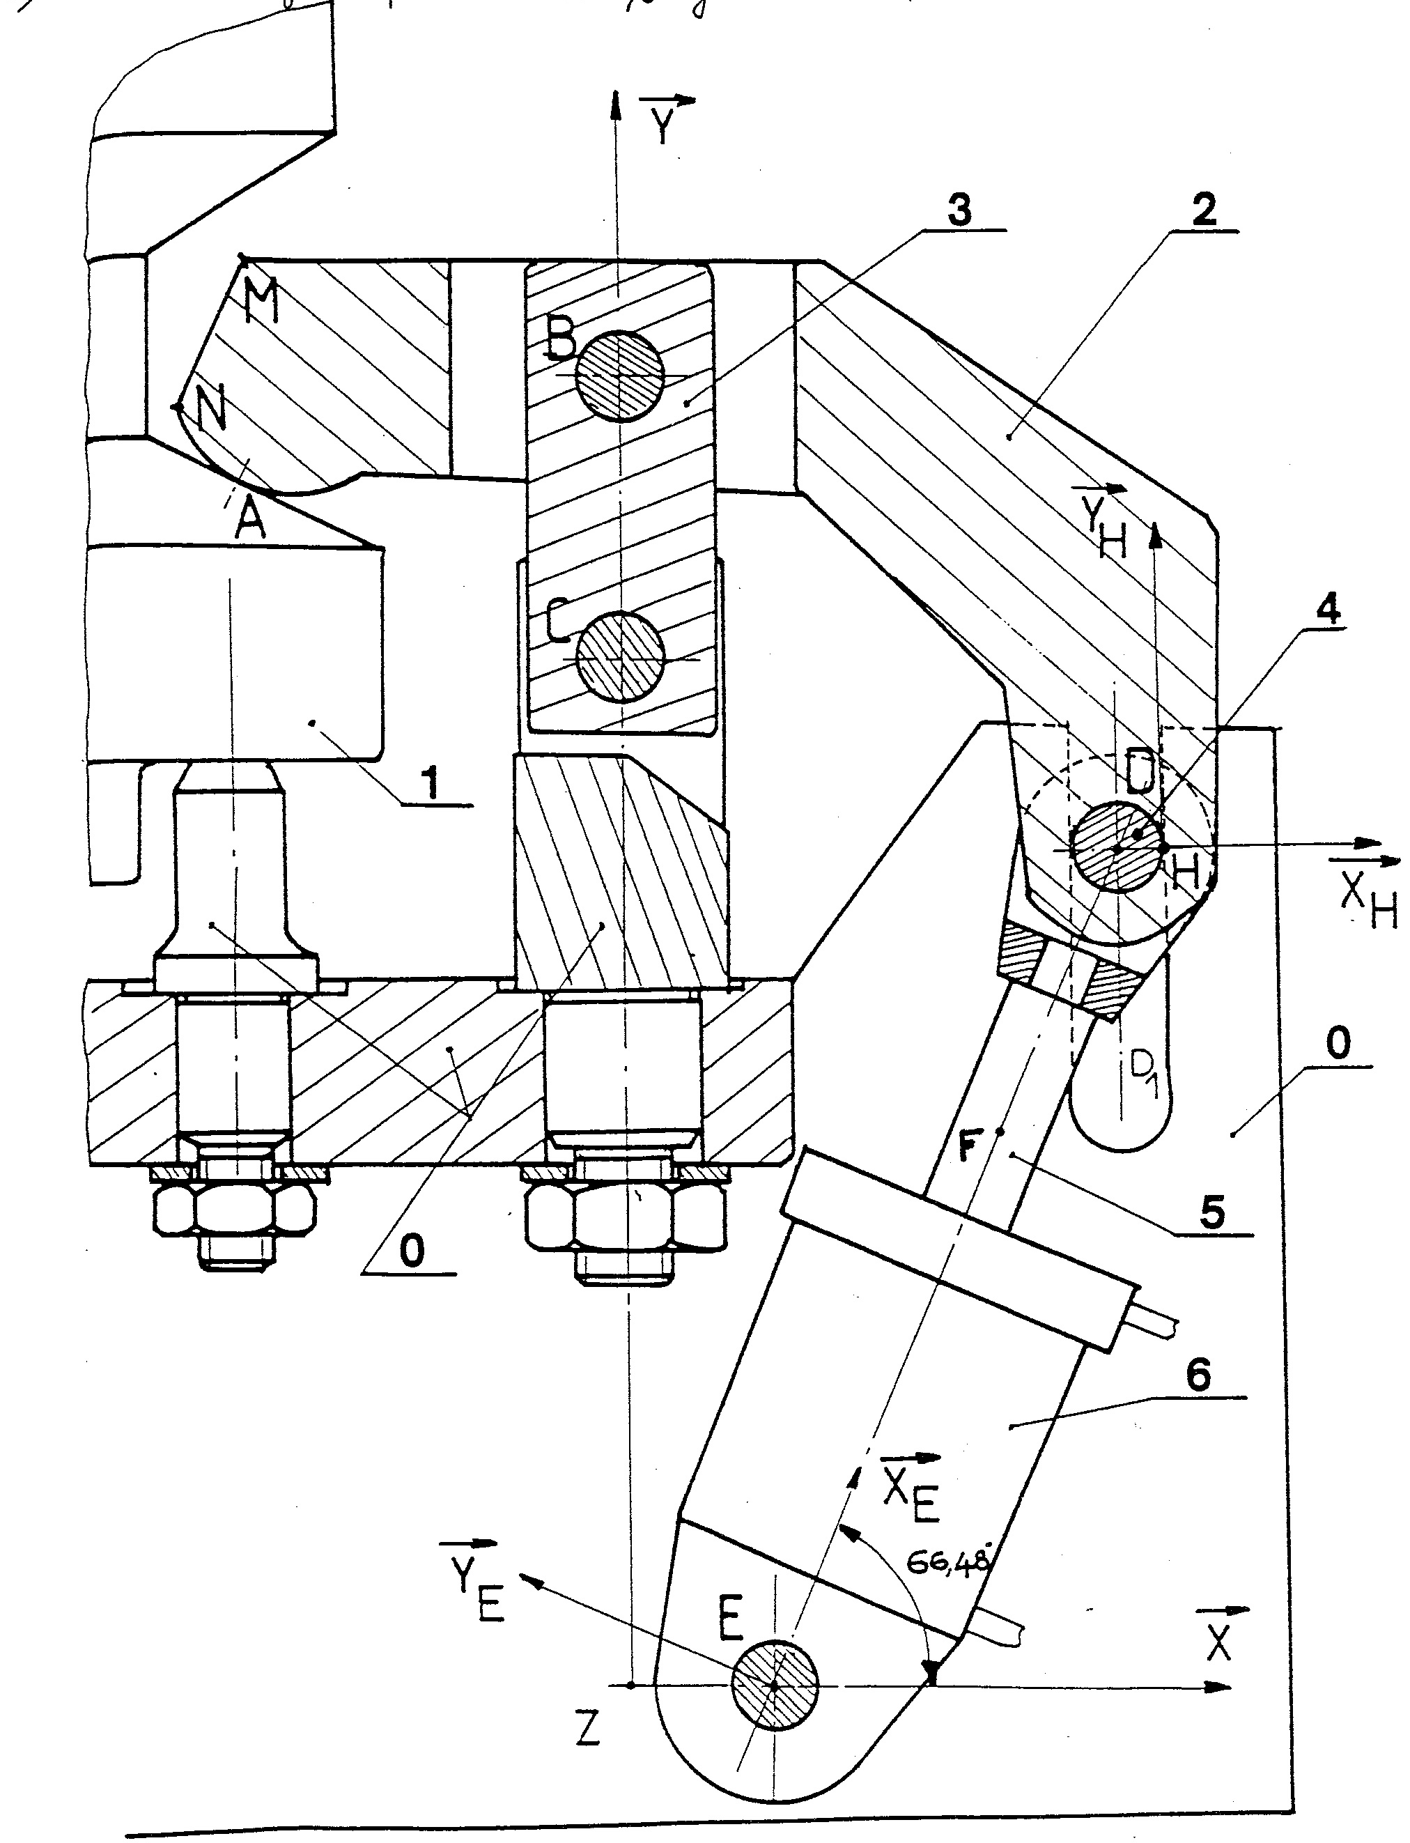

Objectif de l'étude :
Déterminer graphiquement $\vec{V\text{A,2/0}}$ juste avant que le contact ait lieu en A.
Travail demandé :

- Tracer le vecteur vitesse .
- Ecrire la relation de composition des vecteurs vitesses au point D et en déduire .
- Définir et construire le CIR de 2/0, que l’on notera I _{2/0}.
- Tracer la direction du vecteur vitesse .
- Déterminer le vecteur vitesse .

Bride à serrage rapide et à évolution
Représentation graphique des vitesses : 10 mm pour 10 mm/s
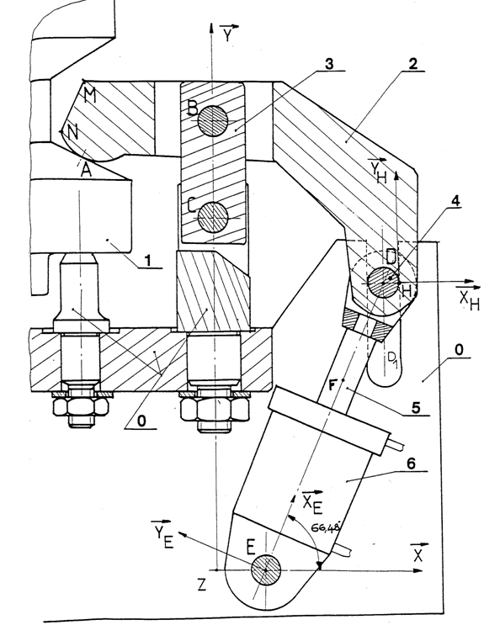

Notice explicative :

Bride à serrage rapide et à évolution
Représentation graphique des vitesses : 10 mm pour 10 mm/s

Direction de

Direction de

Direction de

I₂₀
Direction de

Notice explicative :
- Tracer le vecteur vitesse .
- Ecrire la relation de composition des vecteurs vitesses au point D et en déduire .
.
, car E=I_{60.}
de direction la direction de la rainure .
On en déduit .
- Définir et construire le CIR de 2/0, que l’on notera I _{2/0}.
- Tracer la direction du vecteur vitesse .
- Déterminer le vecteur vitesse .
Equiprojectivité :

